Міністерство освіти і науки України

Національний університет «Львівська політехніка»

Інститут комп’ютерних наук та інформаційних технологій

Кафедра автоматизованих систем управління



**Звіт**

до лабораторної роботи №2

з дисципліни

**«Вебтехнології та розробка вебзастосувань»**

На тему: **«Основи JavaScript»**

Виконав: студент ОІ-11сп

**Данюк Д.О.**

Прийняв: асистент каф. АСУ

**Казарян А.Г.**

Львів –2026

Лабораторна робота №2

**Варіант №5**

**Тема:** Основи JavaScript

**Мета роботи:** Навчитись застосовувати основні функціональні можливості мови програмування JavaScript, такі як маніпуляції з елементами веб-сторінки, обробка подій, цикли та умови, для реалізації інтерактивності та динамічності веб-сторінкам.

**Хід роботи**

Веб-сайт онлайн-магазину книг

1. Використати цикл for для генерації списку рекомендованих книг, який змінюється при оновленні сторінки.

2. Додати кнопку "Додати до кошика", яка при натисканні додає книгу в кошик. Кнопка змінює колір після додавання товару.

3. Реалізувати функціональність для підрахунку вартості товарів у кошику в реальному часі, коли кількість товару змінюється.

**Посилання на гіт репозиторій:** https://github.com/Ntaviouk/Ntaviouk.github.io

**Результат виконання роботи:**



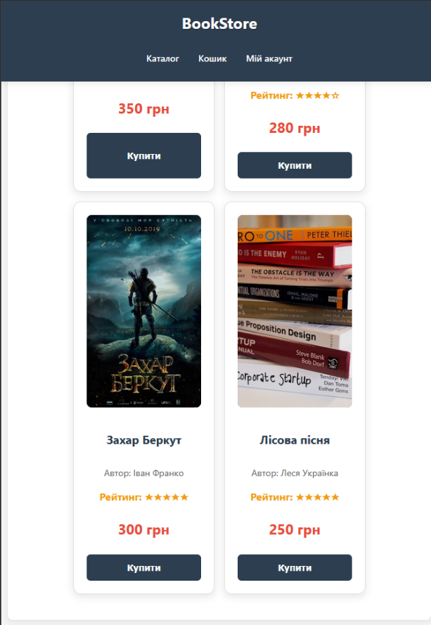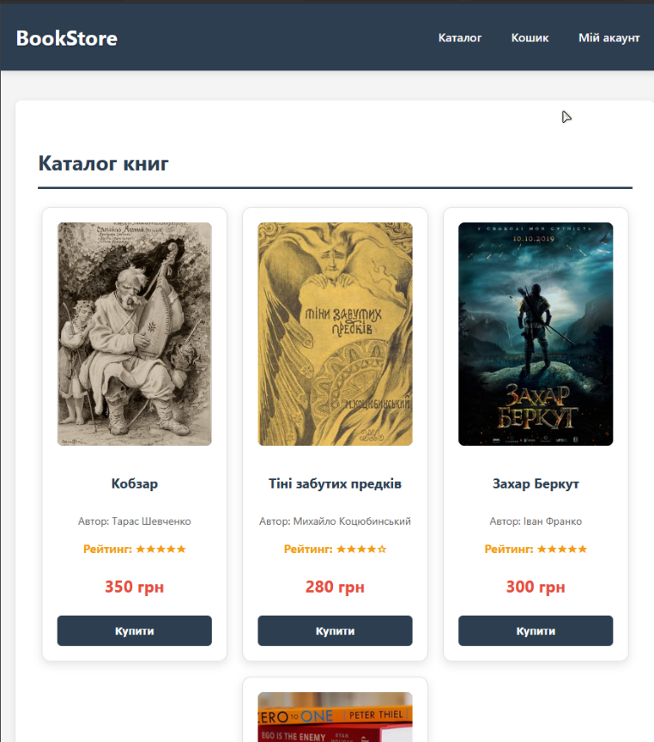

**Висновок:** Під час виконання лабораторної роботи було засвоєно основи JavaScript та реалізовано інтерактивний веб-сайт онлайн-магазину книг із генерацією списку товарів, додаванням їх до кошика та автоматичним підрахунком вартості. У результаті закріплено навички роботи з DOM, подіями, умовами та циклами.